**אלגוריתם תמיכה בתכנונים מבנים אפריודים של לקוחות**

בדיקת יעילות תהליכים לא לינאריים בגבישים פריודים ואפריודים של לקוחות שמתכננים גבישים בעזרת טרנספורם פורייה של הגביש

יעילות תהליך הרמוניה שניה נקבע ע"י: רוב ת

$$E\left(2ω\right)∝sinc(Δk⋅l)$$

וגם תהליכי SPDC נקבעים ע"י איבר זה. כש $Δk$ מתאפס, תוצרים התהליך הלא לינארי מקבלים ערך מקסימלי.

את $Δk$ אפשר לחשב אם נתון: טמפרטורת הגביש אורך גל השואב, אורכי גל של התוצרים, ולבסוף אורך מחזור הפולינג.

$$Δk=k_{p}-k_{s}-k_{i}-k_{g}$$

$$k_{p,s,i}=\frac{2⋅π⋅n_{p,s,i}}{λ_{p,s,i}} n-refractive index, λ-wavelength$$

$$k_{g}=\frac{2⋅π}{Λ_{g}} Λ_{g}-Poling Period$$

***תיאור האלגוריתם:***

*האלגוריתם קורא את קבצי הcsv*  *של הלקוח ובונה ממנו מערך פולינג של (1,-1). לאחר מכן, מבצע פיענוח של ערכי $k_{g}$ שהלקוח תכנן. לאחר חישוב $k_{p,s,i}$ ניתן לחשב את $Δk$.*

*דוגמא לבדיקת מבנה אפריודי שתומך בSPDC*  *לשני תהליכים שתכננה חוקרת:*

Grating 2a :

The wanted delta k in [1/m] are 1.31*10^5[1/m] and 1.40*10^5[1/m]. The ratio between peaks is almost 1.

הפעלת האלגוריתם על המבנה של הלקוח מגלה ש:

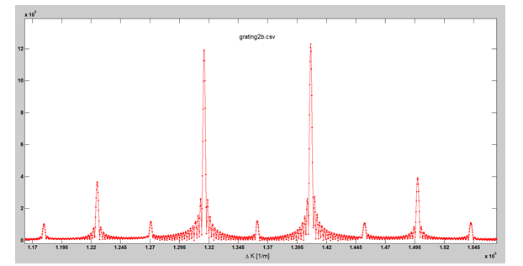

*גם הערכים וגם יחסים של הפיקים יוצאים דומים, לכן רצוי לתכנן את הגביש.*

*\*\*\*\*\*\*\*\*\*\*\*\*\*\*\*\*\*\*\*\*\*\*\*\*\*\*\*\*\*\*\*\*\*\*\*\*\*\*\*\*\*\*\*\*\*\*\*\*\*\*\*\*\*\*\*\*\*\**